声音是什么
教  学  目  标 | 【知识与技能】  1.通过科学探究，知道声音是由于物体的振动而产生的。  2.知道声音的传播需要介质，真空不能传声。  3.初步了解声音是以波的形式传播的，声波具有能量。  4.知道空气中声音传播速度。  【过程与方法】  1.组织学生通过观察和实验，探究声音是如何产生的？如何传播的？  2.利用声音传播的具体实例让学生认识声音传播需要传声物质。  【情感、态度与价值观】  1.通过声现象应用实例的介绍，激发学生应用物理和喜欢物理的兴趣，体会声学知识的价值；  2.结合，观察实验，培养学生善于观察的学习习惯，勤于思考的学习品质，和相互协作及实事求是的科学态度。  3.教学活动中培养学生参与、交流、合作意识，敢于提出自己见解的精神
重点 | 声音的产生和传播条件，能描述发声体的主要特征
难点 | 设计探究实验，能分析解释简单的声现象
教学过程 |  | 复备
一、创设情境 导入新课
导语一 师： 我们生活的世界充满各种声音。优美动听的音乐可以陶冶情操，给人以美的享受；而建筑工地上机器的轰鸣声，公路上汽车的鸣笛声都使人感到刺耳难听。乡村夜晚稻田中的蛙声，给宁静的乡村夜色增添了一分美丽。从我们呱呱坠地的那时起，就无时无刻不在与声音打交道，声音是我们了解周围事物、获取信息的主要渠道。同学想知道与声音有关的哪些问题呢？
导语二 师(在学生充分发言的基础上)：同学们对声音有这样浓厚的兴趣，老师真高兴，要想知道这些问题的答案，让我们共同协作，一起来进行一系列的探究活动和演示实验。
二、合作交流 解读探究
(一)声音的产生
[做一做]请同学们设计方案：一张纸、一杯水，一个笔帽、一根橡皮筋，怎样使它们发出声音？你能不能设计方案使其他的物品发出声音？比比看，谁的方法多。各组提出活动方案、讨论。
[具体方案]：
(1)用摩擦、搓揉、指弹、撕等方法使纸发出声音，也可把它做成纸筒，纸笛，纸炮引起空气的振动发出声音。
(2)一杯水到在地上会发出声音。
(3)向笔帽中吹气，会有声音；笔帽扔在地上会有声音；敲击笔帽也会发声。
(4)拨动橡皮筋会有声音。
[体 验]同学们用手摸着喉头，然后发出声音，这时手指有什么样的感觉。击打音叉，把发声的音叉的尖端接触面颊，有什么感觉。
[议一议]学生讨论交流，上述物体(橡皮筋)在发声时和不发声时有什么不同？物体发声是有什么共同的特征？只有固体能发声吗？液体和气体呢？
[小结归纳](板书)1．声音是由于物体的振动而产生的，振动停止，发声停止。
2．正在发声的物体叫做声源。
[演 示](1)把发声的音叉放入不中，溅起水花。(2)扬声器发声时，纸屑上下跳动
说明：“声音是由于物体的振动而产生的”
(3)用碎纸屑洒在鼓面上，发声时纸屑跳动，用手按住鼓面，纸屑停止跳动，小鼓不再发声。
说明：“声音是由于物体的振动而产生的，振动停止，发声停止。”
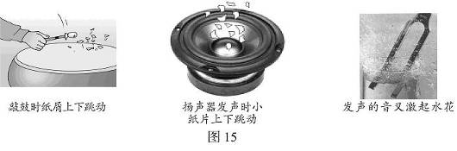

[应 用] 让学生一些发声物体振动的事例。
[想一想] 大家能能举出发声体不振动的事例吗？
(二)声音的传播
[做一做](1)将衣架挂在细绳中央，当同学用铅笔敲击衣架时，你听到了什么？如果用绕有细绳的食指堵住双耳，试一试你还能听到敲击衣架的声音吗？
(2)把耳朵贴在盛水鱼缸外面，让同学把石头放在水中敲击，你听到了什么？
[想一想]它们在声音传播方面说明了什么问题？
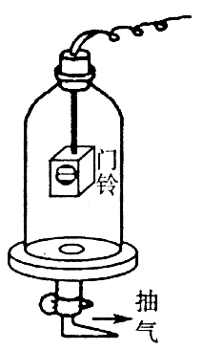
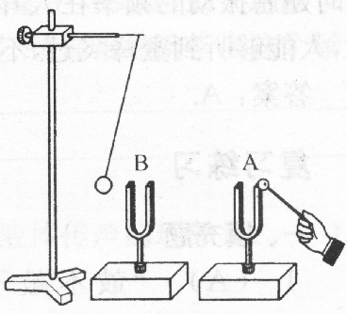
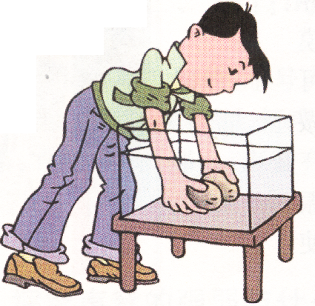
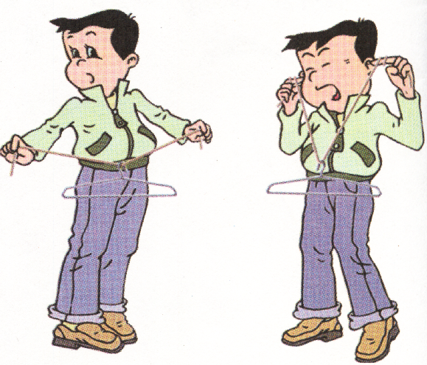

学生分析总结：气体、液体、固体可以传声。
[讨论交流] 请学生举一些气体、液体、固体可以传播声音的事例。
[演 示]将正在发声的手机或接通电源的音乐芯片悬挂在广口瓶中，再把瓶内空气逐渐抽出，声音有何变化？
[点 拨]师：声音在空气污染中传播，随着空气的减少而减弱(引入“真空”概念)，再把空气逐渐放入广口瓶内，声音又逐渐加强。
[小结归纳] (板书)1．声音的传播需要介质。
2．固体、液体、气体都能传声，真空不能传声。
(三)声音是一种波
[演 示]一滴水滴入水中，引起水波。正在发声的音叉接触水面引起的水波。
[引 导]介绍：声音在空气中也是以类似的方式传播的。但是人眼看不见。[演 示]图1-7实验
[议一议]上述现象说明了什么问题？
[小结归纳] (板书)1．声音也是一种波叫声波，声音在空气是以声波的形式传播的。
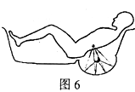
2．声具有能量，这种能量叫声能。
介绍：医学上的超声碎石的原理。
(四)声音传播的快慢
[做一做]估测声音传播的快慢
[想一想]声音可以在固体、液体和气体中传播，在不同的介质中传播速度一样吗？要测量出声音在空气中传播的快慢，需要测量出哪些物理量？需要什么测量工具？
学生分析总结：不一样；需要测量出声音传播的距离和时间；测量工具：皮卷尺和秒表。
[议一议]怎样估测声音在空气中(300m以上距离)传播的快慢呢？
学生讨论交流后总结：用皮卷尺量出一段300m以上距离，当站在终点的人看到起点发令枪冒烟时，按下秒表开始计时；听到发令枪声时，按停秒表，读出时间，算出速度。
[点 拨]师: 声音每秒传播的距离叫做声速。通常情况下，声音在空气中的传播速度是340m/s；水中传播速度为1500 m/s；钢铁中传播速度为5200 m/s。
[小结归纳] (板书)1．空气中的声速：340m/s。
2．声音在不同介质中的传播速度不同，一般地v_{固}>v_{液}>v_{气}。
三、应用迁移 巩固提高
类型一: 声音是由于物体振动产生的
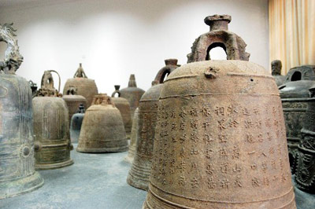
[例1] 在“山间铃响马帮来”这句话中，铃声响是由于铃受到金属珠子的敲击产生 振动 而发声的；在山间小路上的人们听到远处传来的铃声，是通过 空气 传入耳的。
[例2] 在敲响大钟时，有同学发现，停止了对大钟的敲击后，大钟“余音未止”，其原因是 B
A．一定是大钟的回声 B．有余音说明大钟仍在振动
C．是因为人的听觉发生“延长”的缘故
D．大钟虽已经停止振动，但空气仍在振动。
类型二: 固体、液体、气体能够传声，真空不能传声
[例3]正要咬饵上钩的鱼，突然听到脚步声受惊逃走，这时鱼接收到声波的主要途径是 ( C )
A．大地——空气——水——鱼 B．空气——水一一鱼
C．大地——水——鱼 D．水——鱼
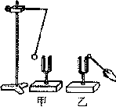
[例4] 如图7所示，在教室里，小明敲响乙音叉时，与甲音叉的叉股接触的乒乓球会_弹__起来，这一现象既可以说明发声的物体在_振动__，也能说明声音可以在空气中传播；还能说明声音在空气中是以声波的形式传播的，声波具有 能量 .若在月球表面上进行此实验，则__不能_(选填“还能”或“不能”)观察到上述现象，这是因为 月球上没有空气(月球上是真空) .
类型三: 声音的传播：声音在不同的介质中传播速度不同
[例5] 在影片《铁道游击队》中，为了伏击日军火车，侦察员常用耳朵贴着铁轨来提前判断是否来了火车．这是利用声音在铁轨中的传播速度 大于 声音在空气中的传播速度．(填“大于”“小于”或“等于”)
[例6]请看下列声速表中几种物质的声速[v(m/s)]
物 质 | 声 速 | 物 质 | 声 速
空气(15℃) | 340 | 海水(25℃) | 1531
空气(25℃) | 346 | 铀(棒) | 3750
软木 | 500 | 大理石 | 3810
煤油 | 1324 | 铝(棒) | 5000
蒸馏水 | 1497 | 铁(棒) | 5200
分析上表你可以得出的结论有(至少写两个)：
四、总结反思 拓展升华
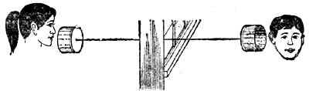
[总结] 1．声音是由于物体的振动而产生的；
2．固体、液体、气体能够传声；
3．声音的传播需要介质，真空不能传声。
4．声音在空气中以声波形式传播，声具有能量。
5．声音在空气中的传播速度是340m/s。
板
书
设
计
教学
反思

